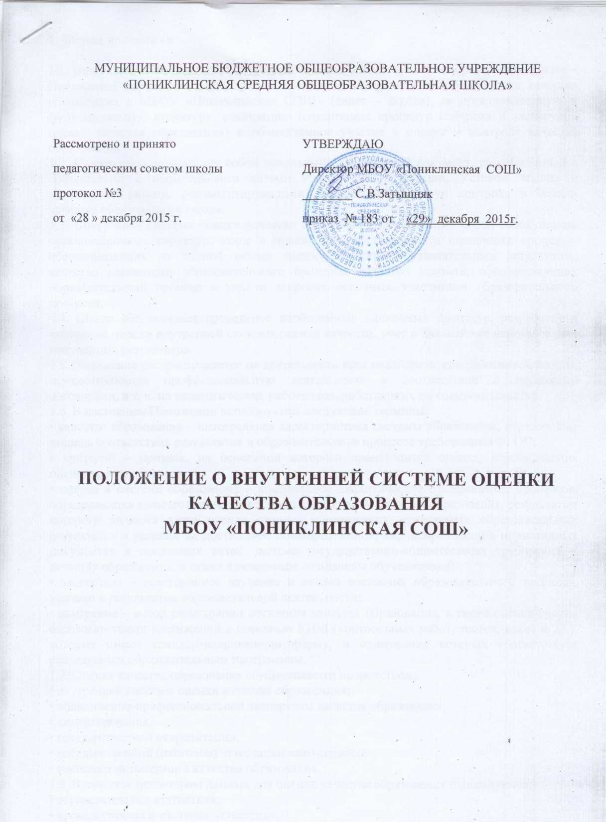

1. Общие положения

1.1. Настоящее «Положение о внутренней системе оценки качества образования» (далее – Положение) определяет цели, задачи, принципы внутренней системы оценки качества образования в МБОУ «Пониклинская СОШ» (далее – школа), ее организационную и функциональную структуру, реализацию (содержание процедур контроля и экспертной оценки качества образования) и общественное участие в оценке и контроле качества образования.
1.2. Положение представляет собой локальный нормативный документ, разработанный в соответствии с нормативными актами Российской Федерации, Уставом школы и локальными актами, регламентирующими реализацию процедур контроля и оценки качества образования в школе.
1.3. Внутренняя система оценки качества образования представляет собой совокупность организационных структур, норм и правил, диагностических и оценочных процедур, обеспечивающих на единой основе оценку качества образовательных результатов, качество реализации образовательного процесса, качество условий, обеспечивающих образовательный процесс с учетом запросов основных участников образовательного процесса.
1.4. Школа обеспечивает проведение необходимых оценочных процедур, разработку и внедрение модели внутренней системы оценки качества, учет и дальнейшее использование полученных результатов.
1.5. Положение распространяется на деятельность всех педагогических работников школы, осуществляющих профессиональную деятельность в соответствии с трудовыми договорами, в т. ч. на педагогических работников, работающих по совместительству.
1.6. В настоящем Положении используются следующие термины:
• качество образования – интегральная характеристика системы образования, отражающая степень соответствия результатов и образовательного процесса требованиям ФГОС;
• критерий – признак, на основании которого производится оценка, классификация оцениваемого объекта;
• оценка в системе образования – комплексное аналитическое отслеживание процессов, определяющих количественно-качественные изменения качества образования, результатом которого является установление степени соответствия измеряемых образовательных результатов и условий их достижения общепризнанной, зафиксированной в нормативных документах и локальных актах системе государственно-общественных требований к качеству образования, а также личностным ожиданиям обучающихся;
• экспертиза – всестороннее изучение и анализ состояния образовательного процесса, условий и результатов образовательной деятельности;
• измерение – метод регистрации состояния качества образования, а также оценка уровня образовательных достижений с помощью КИМ (контрольных работ, тестов, анкет и др.), которые имеют стандартизированную форму, и содержание которых соответствует реализуемым образовательным программам.
1.7. Оценка качества образования осуществляется посредством:
• внутренней системы оценки качества образования;
• общественно-профессиональной экспертизы качества образования;
• лицензирования;
• государственной аккредитации;
• государственной (итоговой) аттестации выпускников;
• внешнего мониторинга качества образования.
1.8. В качестве источников данных для оценки качества образования используются:
• образовательная статистика;
• промежуточная и итоговая аттестация;
• мониторинговые исследования;
• социологические опросы;
• отчеты работников школы;
• посещение уроков и внеклассных мероприятий;
• данные электронного журнала.

2. Основные цели, задачи и принципы
внутренней системы оценки качества образования

2.1. Целями внутренней системы оценки качества образования являются:
- формирование единой системы оценки состояния образования, обеспечивающей определение факторов и своевременное выявление изменений, влияющих на качество образования в школе;
- получение объективной информации о функционировании и развитии системы образования в школе, тенденциях его изменения и причинах, влияющих на его уровень;
- предоставление всем участникам образовательного процесса и общественности достоверной информации о качестве образования;
- принятие обоснованных и своевременных управленческих решений по совершенствованию образования и повышение уровня информированности потребителей образовательных услуг при принятии таких решений;
- прогнозирование развития образовательной системы школы.
2.2. Задачами построения системы оценки качества образования являются:
- формирование единого понимания критериев оценки качества образования и подходов к его измерению;
- формирование системы аналитических критериев и показателей, позволяющей эффективно реализовывать основные цели оценки качества образования;
- формирование ресурсной базы и обеспечение функционирования школьной образовательной статистики и мониторинга качества образования;
- осуществление самообследования состояния развития и эффективности деятельности школы;
- определение степени соответствия условий осуществления образовательного процесса государственным требованиям;
- определение степени соответствия образовательных программ нормативным требованиям и запросам основных потребителей образовательных услуг;
- обеспечение доступности качественного образования;
- оценка уровня индивидуальных образовательных достижений обучающихся;
- определение в рамках мониторинговых исследований степени соответствия качества образования на различных ступенях обучения государственным стандартам;
- выявление факторов, влияющих на качество образования;
- содействие повышению квалификации учителей, принимающих участие в процедурах оценки качества образования; определение направлений повышения квалификации педагогических работников по вопросам, касающимся требований к аттестации педагогов, индивидуальным достижениям обучающихся;
- определение рейтинга педагогов и стимулирующих доплат им;
- расширение общественного участия в управлении образованием в школе.
2.3. В основу внутренней системы оценки качества образования положены следующие принципы:
- объективности, достоверности, полноты и системности информации о качестве образования;
- реалистичности требований, норм и показателей качества образования, их социальной и личностной значимости, учета индивидуальных особенностей развития отдельных обучающихся при оценке результатов их обучения и воспитания;
- открытости, прозрачности процедур оценки качества образования; преемственности в образовательной политике, интеграции в общероссийскую систему оценки качества образования;
- доступности информации о состоянии и качестве образования для различных групп потребителей;
- рефлексивности, реализуемый через включение педагогов в самоанализ и самооценку деятельности с опорой на объективные критерии и показатели; повышения потенциала внутренней оценки, самооценки, самоанализа каждого педагога;
- оптимальности использования источников первичных данных для определения показателей качества и эффективности образования (с учетом возможности их многократного использования);
- инструментальности и технологичности используемых показателей (с учетом существующих возможностей сбора данных, методик измерений, анализа и интерпретации данных, подготовленности потребителей к их восприятию);
- минимизации системы показателей с учетом потребностей разных уровней управления; сопоставимости системы показателей с региональными аналогами;
- взаимного дополнения оценочных процедур, установления между ними взаимосвязей и взаимозависимости;
- соблюдения морально-этических норм при проведении процедур оценки качества образования в школе.

3. Организационная и функциональная структура
внутренней системы оценки качества образования

3.1. Организационная структура, занимающаяся внутренней оценкой, экспертизой качества образования и интерпретацией полученных результатов, включает в себя: администрацию школы, педагогический совет, методический совет школы, методические объединения учителей-предметников, временные структуры (педагогический консилиум, комиссии и др.).
3.2. Администрация школы:
- формирует, утверждает приказом директора школы и контролирует исполнение блока локальных актов, регулирующих функционирование внутренней системы оценки качества образования школы и приложений к ним;
- разрабатывает мероприятия и готовит предложения, направленные на совершенствование системы внутренней оценки качества образования школы, участвует в этих мероприятиях;
- обеспечивает на основе образовательной программы проведение в школе контрольно-оценочных процедур, мониторинговых, социологических и статистических исследований по вопросам качества образования;
- организует систему мониторинга качества образования в школе, осуществляет сбор, обработку, хранение и предоставление информации о состоянии и динамике развития; анализирует результаты оценки качества образования на уровне школы;
- организует изучение информационных запросов основных пользователей системы оценки качества образования;
- обеспечивает условия для подготовки работников школы и общественных экспертов к осуществлению контрольно-оценочных процедур;
- обеспечивает предоставление информации о качестве образования на муниципальный уровень системы оценки качества образования; формирует информационно-аналитические материалы по результатам оценки качества образования (анализ работы школы за учебный год, публичный доклад директора школы);
- принимает управленческие решения по развитию качества образования на основе анализа результатов, полученных в процессе реализации внутренней системы оценки качества образования.
3.3. Методический совет школы и методические объединения учителей-предметников:
- участвуют в разработке методики оценки качества образования; системы показателей, характеризующих состояние и динамику развития школы; критериев оценки результативности профессиональной деятельности педагогов школы;
- содействуют подготовке работников школы и общественных экспертов к осуществлению контрольно-оценочных процедур;
- проводят экспертизу организации, содержания и результатов аттестации обучающихся и формируют предложения по их совершенствованию;
- готовят предложения для администрации по выработке управленческих решений по результатам оценки качества образования на уровне школы.
3.4. Педагогический совет школы:
- содействует определению стратегических направлений развития системы образования в школе;
- содействует реализации принципа общественного участия в управлении образованием в школе;
- инициирует и участвует в организации конкурсов образовательных программ, конкурсов педагогического мастерства, образовательных технологий;
- принимает участие:
• в формировании информационных запросов основных пользователей системы оценки качества образования школы;
• обсуждении системы показателей, характеризующих состояние и динамику развития системы образования;
• экспертизе качества образовательных результатов, условий организации образовательного процесса в школе;
• оценке качества и результативности труда работников школы, распределении выплат стимулирующего характера работникам и согласовании их распределения в порядке, установленном локальными актами школы;
• содействует организации работы по повышению квалификации педагогических работников, развитию их творческих инициатив;
- заслушивает информацию и отчеты педагогических работников, доклады представителей организаций и учреждений, взаимодействующих со школой по вопросам образования и воспитания подрастающего поколения, в т. ч. сообщения о проверке соблюдения санитарно-гигиенического режима в школе, об охране труда, здоровья и жизни обучающихся и другие вопросы образовательной деятельности школы;
- принимает решение о перечне учебных предметов, выносимых на промежуточную аттестацию по результатам учебного года.

4. Реализация внутренней оценки качества образования

4.1. Реализация внутренней оценки качества образования осуществляется на основе нормативных актов Российской Федерации, регламентирующих реализацию всех процедур контроля и оценки качества образования.
4.2. Мероприятия по реализации целей и задач внутренней системы оценки качества образования планируются и осуществляются на основе проблемного анализа образовательного процесса школы, определения методологии, технологии и инструментария оценки качества образования.
4.3. Предметами внутренней системы оценки качества образования являются:
4.3.1. Качество образовательных результатов:
- предметные результаты обучения (включая сравнение данных внутренней и внешней диагностики, в т. ч. ГИА-9 );
- метапредметные результаты обучения (включая сравнение данных внутренней и внешней диагностики);
- личностные результаты (включая показатели социализации учащихся);
- здоровье учащихся (динамика);
- достижения учащихся на конкурсах, соревнованиях, олимпиадах;
- удовлетворенность родителей качеством образовательных результатов.
4.3.2. Качество реализации образовательного процесса:
- основные образовательные программы (соответствие требованиям федеральных государственных образовательных стандартов общего образования (далее – ФГОС) и контингенту обучающихся);
- дополнительные образовательные программы (соответствие запросам родителей);
- реализация учебных планов и рабочих программ (соответствие требованиям ФГОС);
- качество уроков и индивидуальной работы с обучающимися;
- качество внеурочной деятельности (включая классное руководство);
- удовлетворенность обучающихся и родителей уроками и условиями в школе.
4.3.3. Качество условий, обеспечивающих образовательный процесс:
- материально-техническое обеспечение;
- информационно-развивающая среда (включая средства ИКТ и учебно-методическое обеспечение);
- санитарно-гигиенические и эстетические условия;
- медицинское сопровождение и общественное питание;
- психологический климат в школе;
- использование социальной сферы микрорайона;
- кадровое обеспечение (включая повышение квалификации, инновационную и научно-методическую деятельность педагогов);
- общественно-государственное управление (управляющий совет школы, педагогический совет, родительские комитеты, ученическое самоуправление) и стимулирование качества образования;
- документооборот и нормативно-правовое обеспечение (включая программу развития школы).
4.4. Внутренняя система оценки качества образования реализуется посредством существующих процедур и экспертной оценки качества образования.
4.5. В качестве инструмента, призванного наполнить содержанием оценку и обеспечить измерение результатов деятельности школы, привлекаются ресурсы электронного журнала.
4.6. Для проведения оценки качества образования из всего спектра получаемых в рамках информационной системы оценки качества образования показателей определяется набор ключевых показателей, позволяющих провести сопоставительный анализ образовательной системы школы. Совокупность показателей обеспечивает возможность описания состояния системы, дает общую оценку результативности ее деятельности.
4.7. Периодичность проведения оценки качества образования, субъекты оценочной деятельности устанавливаются в плане внутренней системы оценки качества образования.
4.8. Гласность и открытость результатов оценки качества образования осуществляется путем предоставления информации:
- основным потребителям результатов внутренней системы оценки качества образования;
- средствам массовой информации через публичный доклад директора школы;
- размещение аналитических материалов, результатов оценки качества образования на официальном сайте школы.

